|  |
| --- |
| **《计算机网络课程实验》**  **实验报告** |
|  |
| |  |  | | --- | --- | | **姓名：** | **陈驰** | | **学号：** | **2021303090** | | **班级：** | **SC012101** | | **日期：** | **2023/1/1** | |

西北工业大学网络空间安全学院

2022 年 11 月

目录

实验4

一、实验题目和目的 2

二、实验具体内容与步骤 2

a) 2

1.实验内容 2

对路由器进行正确的RIP协议配置 2

2.实验步骤： 2

配置RIP 2

3.实验结果 4

b) 7

1.实验内容 7

进行正确的OSPF协议配置 7

2.实验步骤： 7

3.实验结果 9

三、 体会和收获 10

实验四

一、实验题目和目的

实验题目：路由器协议配置与管理

实验时间：11月30日

实验地点：翱翔学生中心104实验室

实验目的：掌握RIP协议和OLSR协议的基本配置方法

二、实验具体内容与步骤

**a)**

1.实验内容：

对路由器进行正确的RIP协议配置。

2.实验步骤：

打开 Packet Tracer，如图搭建拓扑图

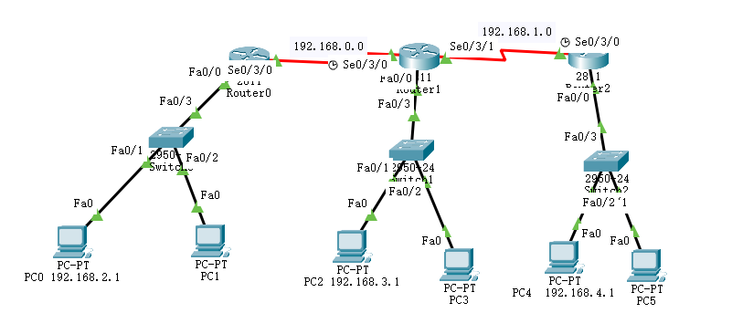

为各路由器配置端口ip

Router0

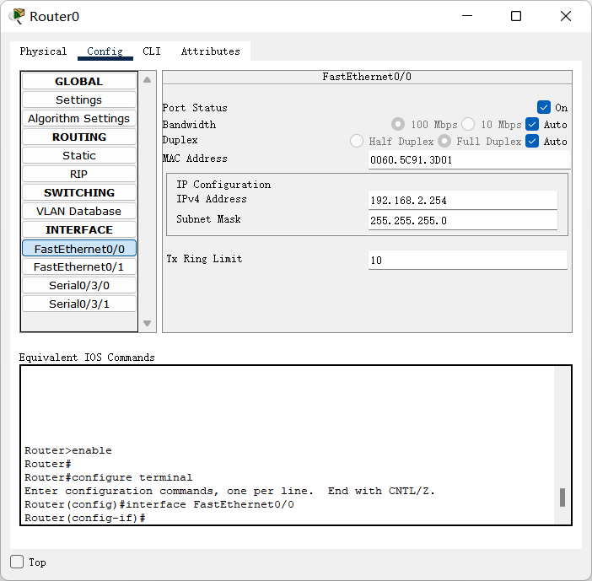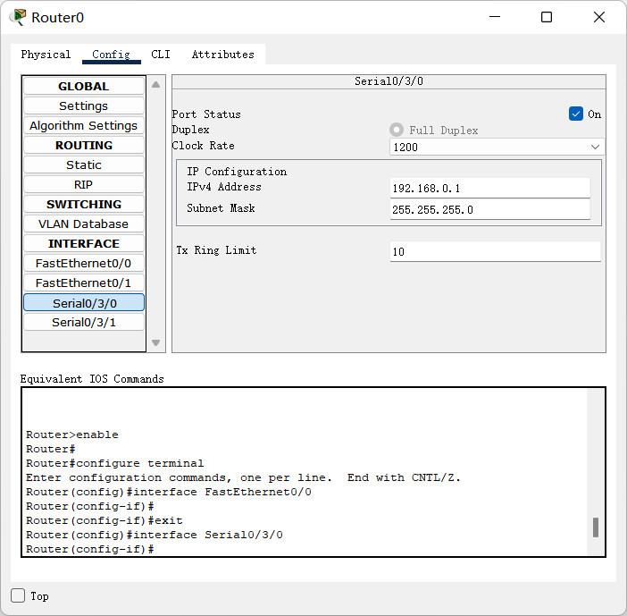

Router1

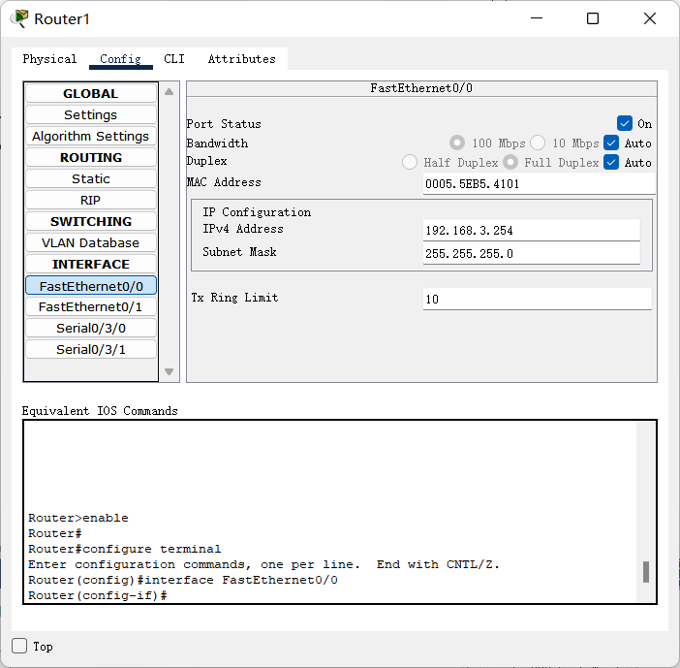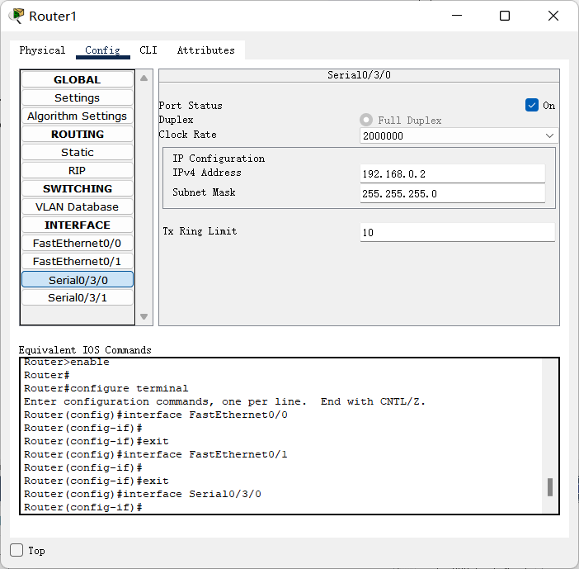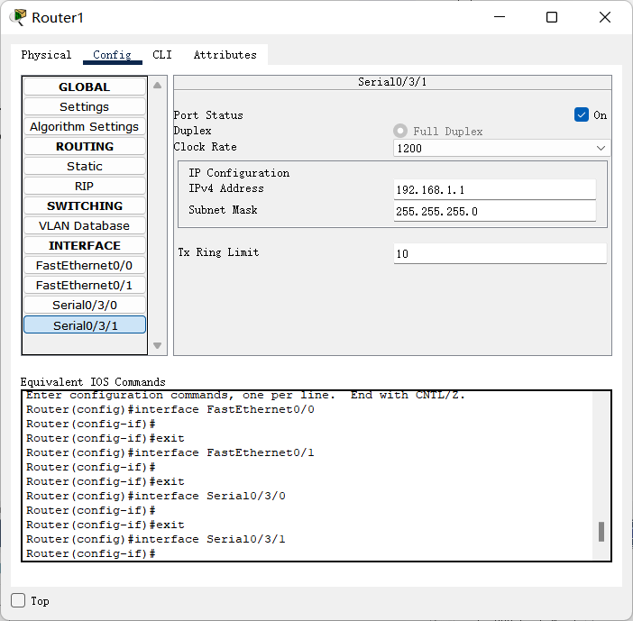

Router2

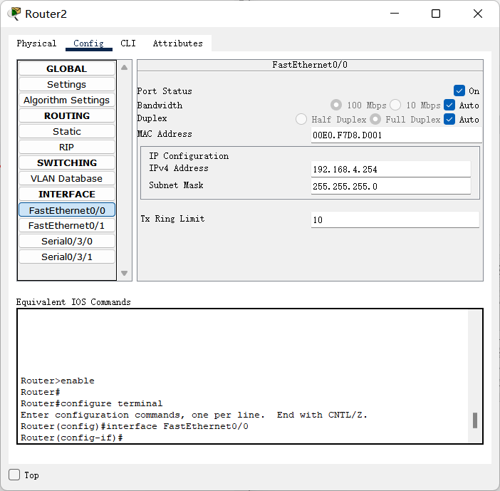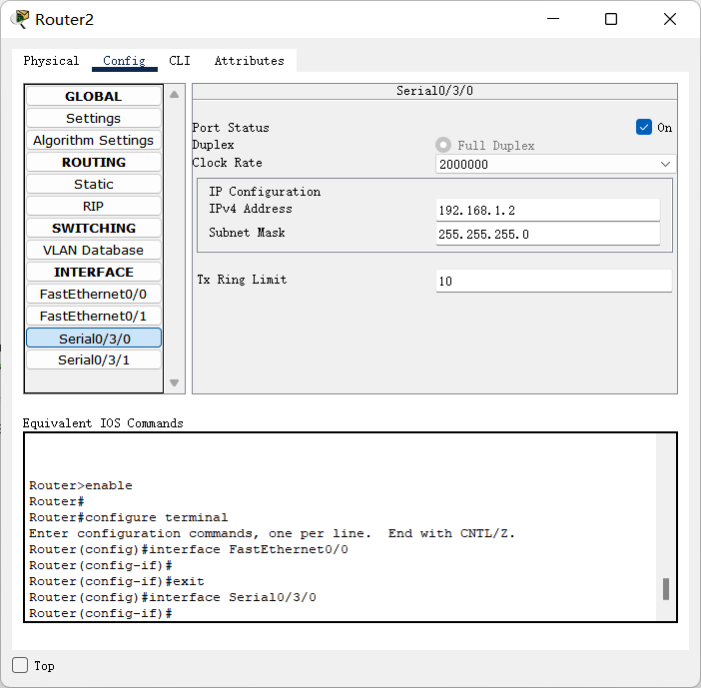

配置RIP

RIP的配置方法如下：在命令行界面上，输入 "enable" 并按 Enter 键以进入特权模式，输入 "configure terminal"进入配置模式；输入 "router rip"启用 RIP 协议；输入 "network [network number]"标明启用 RIP 协议的网络号。

各路由器配置完成后的界面如下：

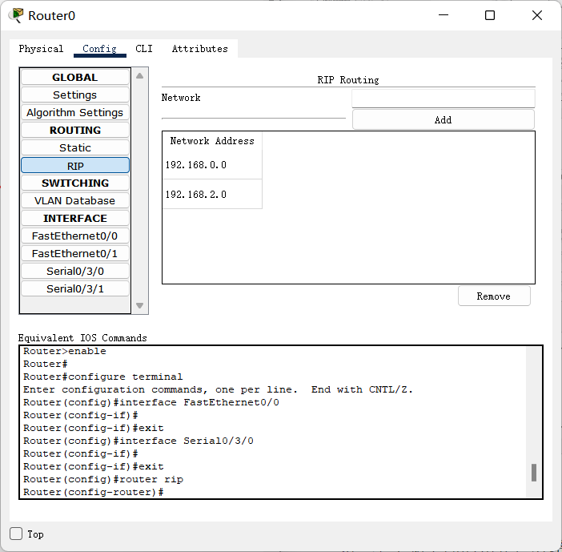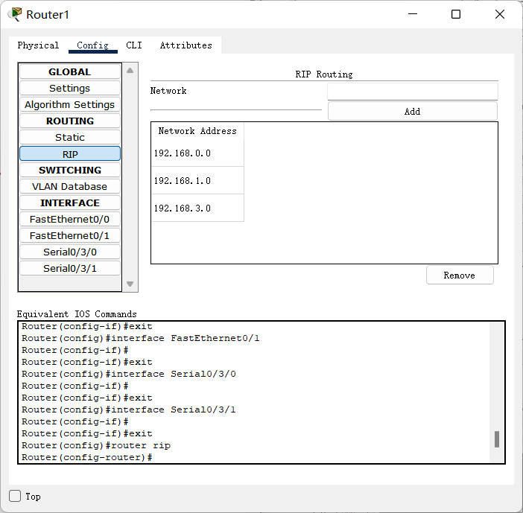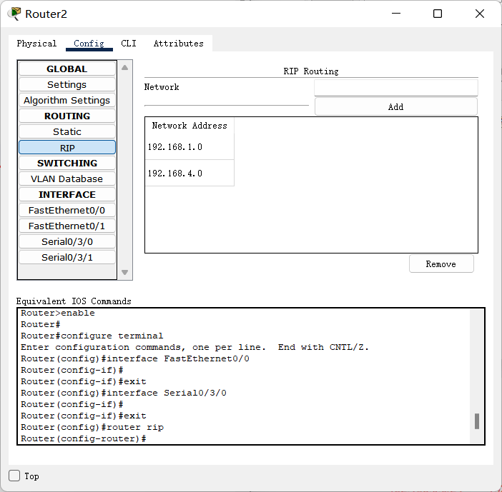

3.实验结果

不同网段下的PC端互相通信，成功ping通，标明配置成功。

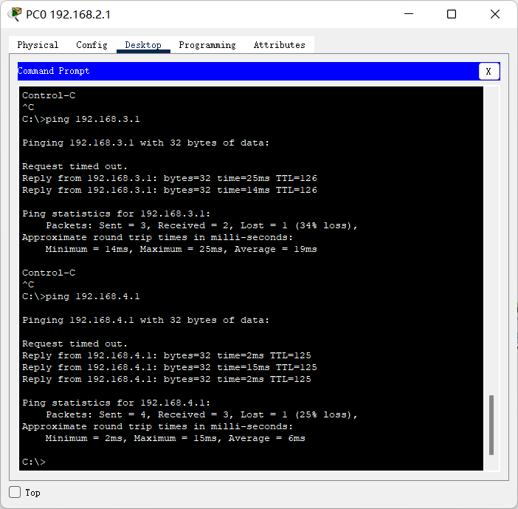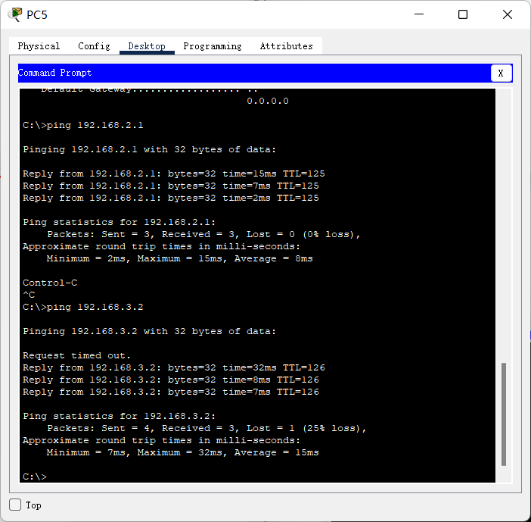

再通过查看ip表（或者在命令行中输入arp -a）也可以看到ip跳转关系正确找到。

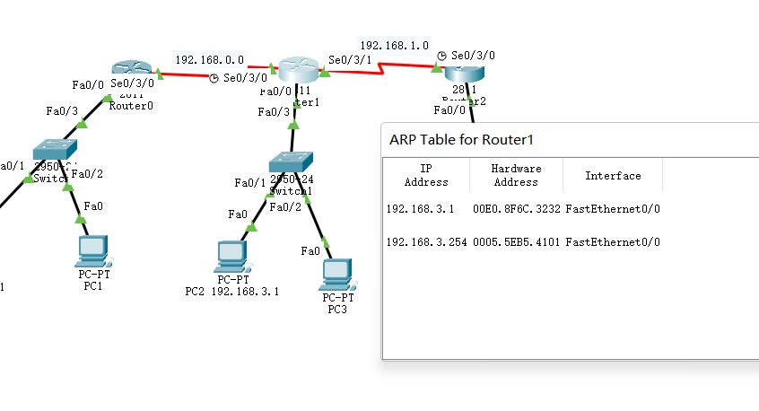

**b)**

1.实验内容

基于如下图的拓扑，对路由器进行正确的OSPF协议配置

2.实验过程

环境搭建

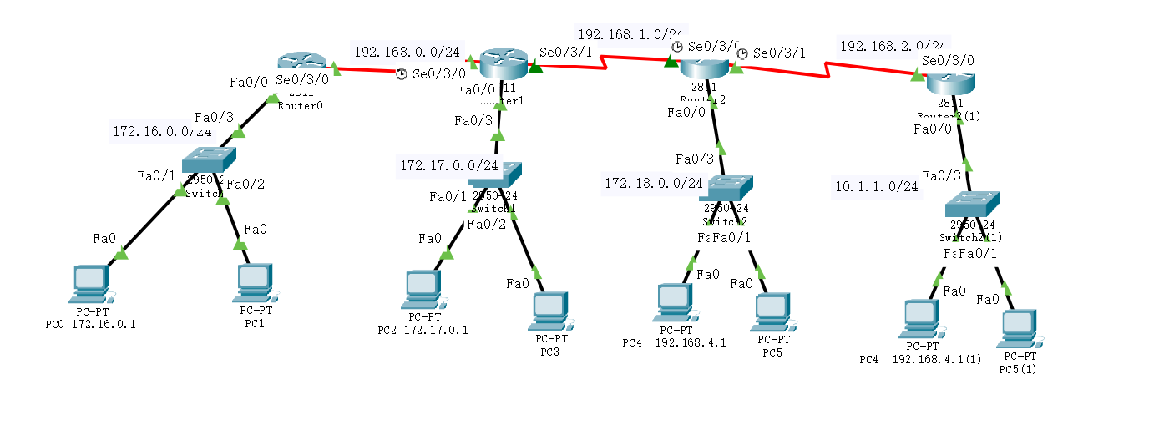

该实验在上个实验的基础上增加了一个10.1.1.0/24的网段，通过实验发现如果使用与上面相同的RIP协议配置的方法，10.1.1.0网段会被自动归为10.0.0.0，无法正确进行配置，需要使用OSPF协议配置。

OSPF协议配置的要点如下：先同上依次进入特权模式以及配置模式，输入 router ospf [process-id] 并按 Enter 键，其中 [process-id] 是要使用的 OSPF 进程号。例如，如果要使用 OSPF 进程号为 1 的 OSPF 协议，则输入 router ospf 1。输入 network [network number] [wildcard mask] area [area number]，其中 [network number] 是要启用 OSPF 协议的网络号，[wildcard mask] 是网络掩码，[area number] 是区域号。例如，如果要启用 OSPF 协议的网络是 192.168.1.0/24，区域号为 0，则输入 network 192.168.1.0 0.0.0.255 area 0。

各路由器的完整配置过程如下：

Router1

1. Router#
2. %SYS-5-CONFIG_I: Configured from console by console
3. en
4. Router#conf t
5. Enter configuration commands, one per line.  End with CNTL/Z.
6. Router(config)#rou
7. Router(config)#router ospf 1
8. Router(config-router)#netwo
9. Router(config-router)#network 172.16.0.0 0.0.0.255 area 0
10. Router(config-router)#network 192.168.0.0 0.0.0.255 area 0
11. Router(config-router)#
12. Router(config-router)#end
13. Router#
14. %SYS-5-CONFIG_I: Configured from console by console

Router1

1. en
2. Router#conf t
3. Enter configuration commands, one per line.  End with CNTL/Z.
4. Router(config)#rout
5. Router(config)#router os
6. Router(config)#router ospf 1
7. Router(config-router)#net
8. Router(config-router)#network 172.17.0.0 0.0.0.255 area 0
9. Router(config-router)#network 192.168.0.0 0.0.0.255 area 0
10. Router(config-router)#network 192.168.0.0 0.0.0.255 area 0
11. 00:11:58: %OSPF-5-ADJCHG: Process 1, Nbr 192.168.0.1 on Serial0/3/0e
12. Router(config)#router ospf 1
13. Router(config-router)#network 192.168.1.0 0.0.0.255 area 0
14. Router(config-router)#end
15. Router#
16. %SYS-5-CONFIG_I: Configured from console by console

Router2

1. en
2. Router#rou
3. Router#conf t
4. Enter configuration commands, one per line.  End with CNTL/Z.
5. Router(config)#rou
6. Router(config)#router os
7. Router(config)#router ospf 1
8. Router(config-router)#net
9. Router(config-router)#network 172.18.0.0 0.0.0.254 area 0
10. OSPF: Invalid address/mask combination (discontiguous mask)
11. Router(config-router)#network 172.18.0.0 0.0.0.255 area 0
12. Router(config-router)#network 192.168.1.0 0.0.0.255 area 0
13. Router(config-router)#network 192.168.2.0 0.0.0.255 area 0
14. 00:14:09: %OSPF-5-ADJCHG: Process 1, Nbr 192.168.1.1 on Serial0/3/0 from LOADING to FULL, Loading Done
16. Router(config-router)#end
17. Router#
18. %SYS-5-CONFIG_I: Configured from console by console

Router3

1. Router#
2. %SYS-5-CONFIG_I: Configured from console by console
3. en
4. Router#conf t
5. Enter configuration commands, one per line.  End with CNTL/Z.
6. Router(config)#rou
7. Router(config)#router os
8. Router(config)#router ospf 1
9. Router(config-router)#netwo
10. Router(config-router)#network 10.1.1.0 0.0.0.255 area 0
11. Router(config-router)#network 192.168.2.0 0.0.0.255 area 0
12. Router(config-router)#end
13. Router#
14. %SYS-5-CONFIG_I: Configured from console by console

3.实验结果

对不同网段下的PC进行连接测试，成功连通。

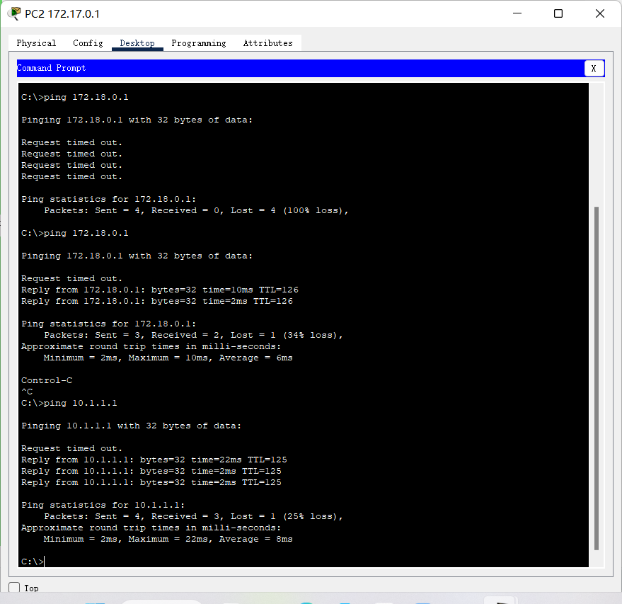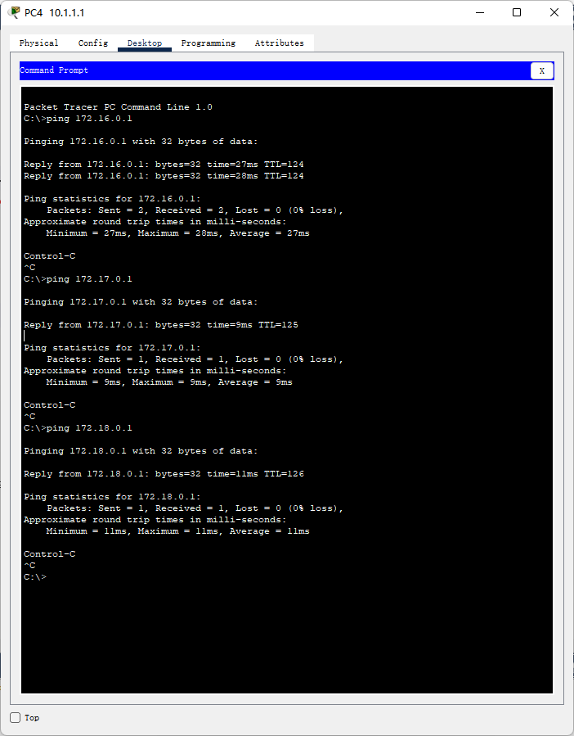

查看ARP表

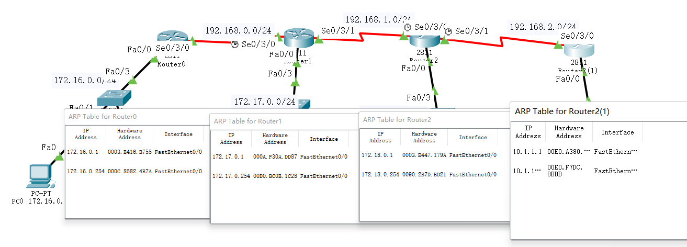

使用ping验证，同样成功。

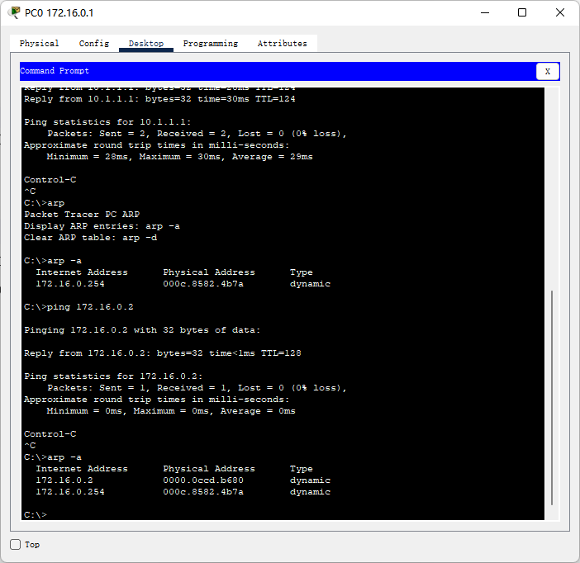

1. 体会和收获

此次学习配置RIP 和 OLSR 协议令我受益匪浅。

我了解到了这种路由协议的工作原理，在之前的实验中要求进行手动配置，这种过程非常繁琐劳累，一旦拓扑结构变得复杂，手动配置的过程将会指数型的变难。因此我们需要使用自动配置路由的RIP与OLSR。RIP 协议是一种路由信息协议，用于在路由器之间传输路由信息。它使用跳数（hop count）作为路由信息的度量标准，每个路由器都会向相邻路由器广播它所知道的路由信息。在此次实验中我学会了如何在路由器上启用 RIP 协议，如何指定 RIP 协议要使用的网络这些知识对我在实际网络环境中使用 RIP 协议都有很大帮助。

OLSR 协议是一种路由协议，用于在无线局域网（WLAN）中传输路由信息。它通过在节点之间传递多播信息来实现路由信息的传递，可以在没有中央路由器的情况下实现路由信息的传递。在配置 OLSR 协议时，我学会了如何在路由器上启用 OLSR 协议，如何指定 OLSR 协议要使用的网络，以及如何调整 OLSR 协议的参数以控制路由信息的传递。这些知识的学习让我对计算机网络有了更清楚的认识，也感受到了网络的奇妙。

我还在思科的仿真界面中进行了相关尝试，比如观察节点间不同的物理距离会对路由的跳转产生什么影响。并观察配置RIP与OLSR产生的区别。学到的这些知识将在我从事网络管理工作时大有裨益。